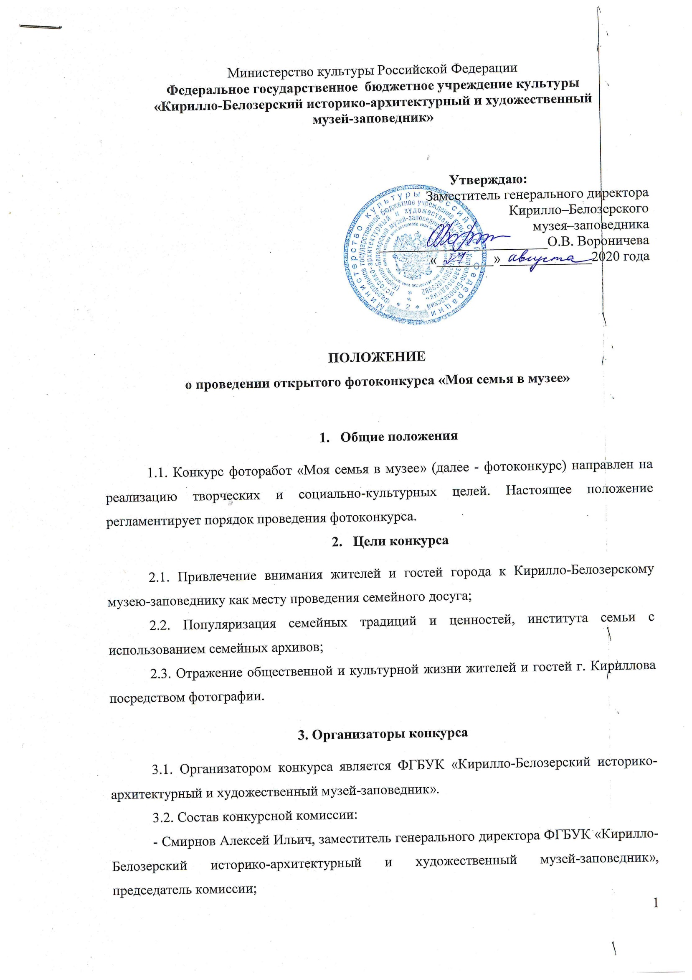

- Фокин Денис Владимирович, заведующий отделом по делам молодежи Администрации Кирилловского района;
- Репина Анна Николаевна, заведующий отделом истории города и района ФГБУК «Кирилло-Белозерский историко-архитектурный и художественный музей-заповедник»;
- Савина Ирина Витальевна, заведующий научно-фондовым отделом ФГБУК «Кирилло-Белозерский историко-архитектурный и художественный музей-заповедник»;
- Кудряшова Анастасия Дмитриевна, методист отдела по работе с посетителями ФГБУК «Кирилло-Белозерский историко-архитектурный и художественный музей-заповедник».

- Срок проведения
4.1. Конкурс проводится с 1 сентября по 1 ноября 2020 года.
4.2. Прием фоторабот на конкурс осуществляется до 15 октября 2020 года (включительно).
- Порядок проведения конкурса
5.1. В конкурсе могут участвовать все желающие без ограничения по возрасту и месту жительства.
5.2. На конкурс принимаются художественные фотографии без ограничения по дате создания.
Работы с пометкой «Конкурс» принимаются по электронной почте e-mail: museum@kirmuseum.org или могут быть переданы по адресу: Вологодская область, г. Кириллов, Кирилло-Белозерский музей-заповедник, отдел по работе с посетителями.
5.3. В соответствии с положениями части 4 Гражданского кодекса Российской Федерации от 18 декабря 2006 года № 230-ФЗ авторские права на фотоработы принадлежат авторам этих работ. Присылая работу на конкурс, участник тем самым соглашается с его условиями и подтверждает, что является автором работы и автоматически дает свое согласие на обработку своих персональных данных в соответствии с Федеральным законом Российской Федерации от 27.07.2006 года № 152-ФЗ «О персональных данных» и ст. 21 Гражданского кодекса Российской Федерации.
5.4. Участие в конкурсе означает согласие автора на дальнейшее использование его работ Кирилло-Белозерским музеем-заповедником в информационных, научных, учебных или культурных целях без выплаты вознаграждения, но с обязательным указанием имени автора.
5.5. Организаторы конкурса не несут ответственности за нарушение участниками авторских прав. В случае публикации или показа на выставке конкурсных фоторабот организаторы не несут ответственности в случае предъявления претензий со стороны лиц, фигурирующих на этих фотографиях.
5.6. Фотографии победителей конкурса могут быть размещены на фотовыставках в музее-заповеднике, а также передвижных выставках музея, сайте музея, официальных группах музея в социальных сетях.
5.7. Итоги конкурса освещаются на странице Кирилло-Белозерского музея-заповедника «В контакте» и на официальном сайте музея-заповедника.
- Требования к конкурсным работам
6.1. Все материалы, принимаемые на конкурс, должны отвечать тематике и целям конкурса.
6.2. К каждому материалу, предоставленному на конкурс, должна быть приложена заявка на участие в фотоконкурсе (Приложение).
6.3. Фотографии могут быть цветными либо монохромными (черно-белыми) с разрешением не менее 1920×1080 пикселей. Также на конкурс принимаются фотографии, выполненные с использованием различных техник фотографирования. Допуск к конкурсу также имеют работы, сделанные в жанре «фотоколлаж».
6.4. От каждого автора принимается на конкурс не более пяти фоторабот.
6.5. На конкурс не принимаются работы, содержащие элементы насилия, расовой, национальной или религиозной нетерпимости.
6.6. Фотоматериалы, предоставленные на конкурс, не возвращаются. Фотографии, не отвечающие условиям конкурса, не рассматриваются.

- Критерии оценки работ
7.1. Работы участников конкурса должны соответствовать следующим критериям:
- соответствие Положению о Конкурсе, его целям;
- актуальность темы;
- нестандартное художественное решение, изобретательность и креативность, высокое качество изображений;
- уровень сложности и раскрытия темы: яркость образов, выразительность, фантазия, оригинальность, запоминающееся название;
- качество работ с художественной точки зрения;
- соответствие требованиям к конкурсным работам.
7.2. Победители конкурса определяются решением конкурсной комиссии.
8. Подведение итогов конкурса и награждение победителей
8.1. Итоги конкурса подводятся конкурсной комиссией до 01 ноября 2020 года. О времени и месте награждения будет сообщено дополнительно.
8.2. Победители конкурса награждаются дипломами и памятными сувенирами.
8.3. Всем остальным участникам конкурса отправляются благодарности в электронном виде.

Приложение
ЗАЯВКА
на участие в открытом фотоконкурсе «Моя семья в музее»

Фамилия, имя, отчество участника фотоконкурса
Возраст участника
Почтовый адрес участника
Контакты: телефон, e-mail
Фамилия, имя, отчество законного представителя несовершеннолетнего участника с указанием контактного телефона
Название и краткое описание представленной конкурсной работы

